GASTO DE PERSONAL: GASTO POR HABITANTE Y PORCENTAJE SOBRE EL GASTO TOTAL HASTA JUNIO AÑO 2023

 | Gastos totales | Gastos por habitante
Gastos totales 2023 | 13.736.829,69 | 613,01
Gastos de Personal 2023 | 5.811.524,35 | 259,34
Población | 22.409,00

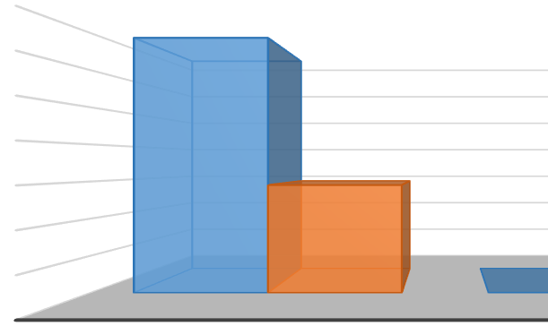
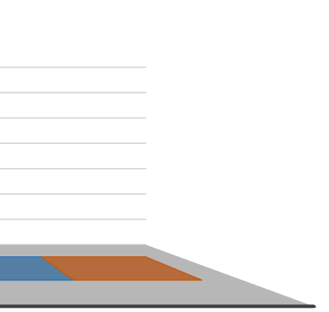
Gasto de Personal
14.000.000,00
12.000.000,00
10.000.000,00
8.000.000,00
6.000.000,00
4.000.000,00
2.000.000,00
0,00
1
2
Gastos totales 2023
Gastos de Person al 2023

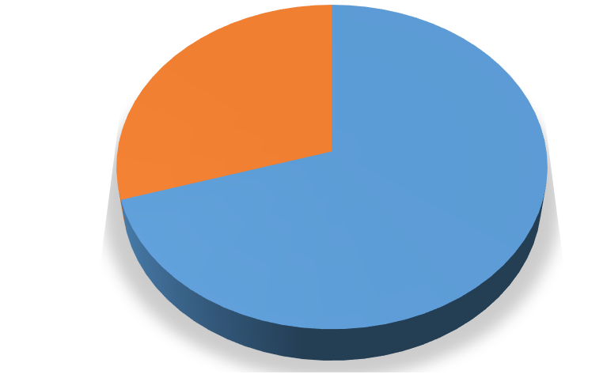
Gasto por habitante

30%

70%
Gastos totales 2023
Gastos de Personal 2023

